DAFTAR ALAT UJI BERKALA KENDARAAN BERMOTOR
No | Jenis Alat Uji | Merek | Type/  Model | Nomor Seri | Tahun Pembuatan | Jumlah
1 | Automotif Emision Analiser(Bensin) | Certus | CGA2 | 210 600 | - | 1
2 | Automotif Emision Analiser(Solar) | Banzai | - | - | - | 1
3 | Brake Tester | Banzai | BBT500B35PP | 2124 | 2002 | 1
4 | Head Light Tester | Banzai | 301 | BB1002 | - | 1
5 | Axle Load Meter | Banzai | Di_30N | 03724860 | - | 1
6 | Alat Uji Tingkat Suara | Center | NP21 | 11373 | - | 1
7 | Alat Uji Kegelapan Kaca | Auto Tets | - | 39944 | - | 1

1. Alat Uji Emisi ( Gas Analayzer ) 2. Alat Uji Ketebalan asap ( Smoke Tester )

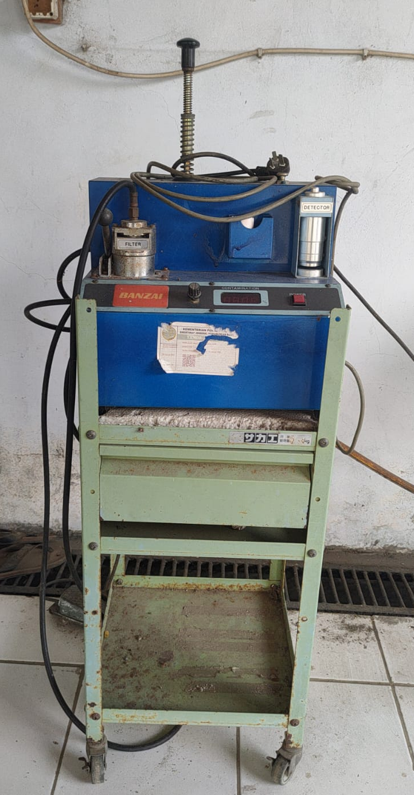
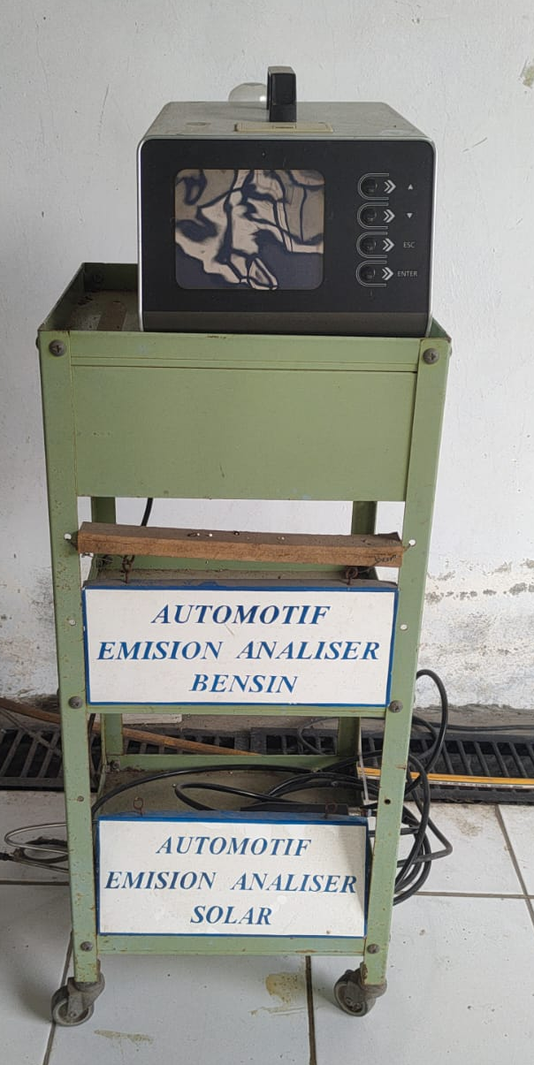

3. Alat Uji Rem ( Brake Tester )

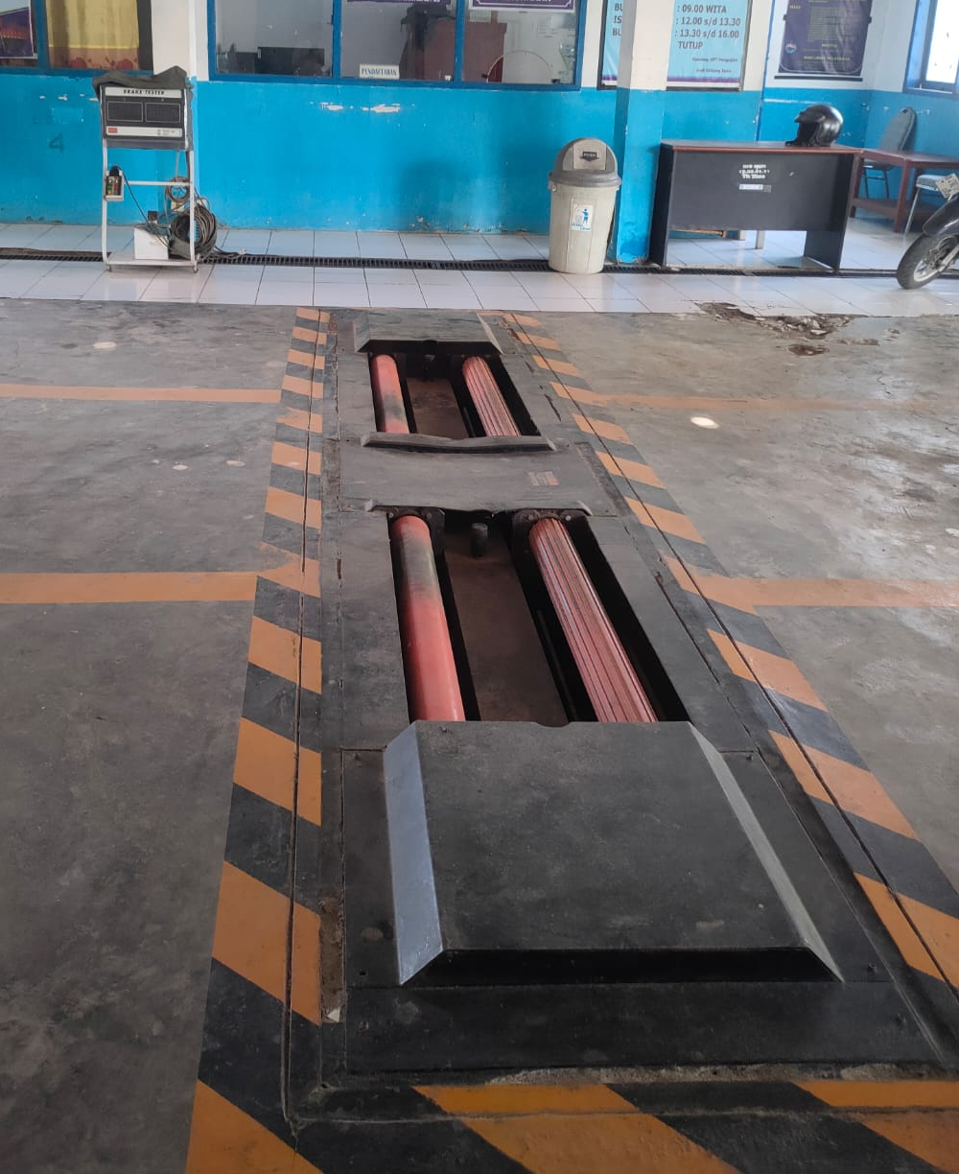

4. Alat Uji Lampu Utama ( Headlight Tester )

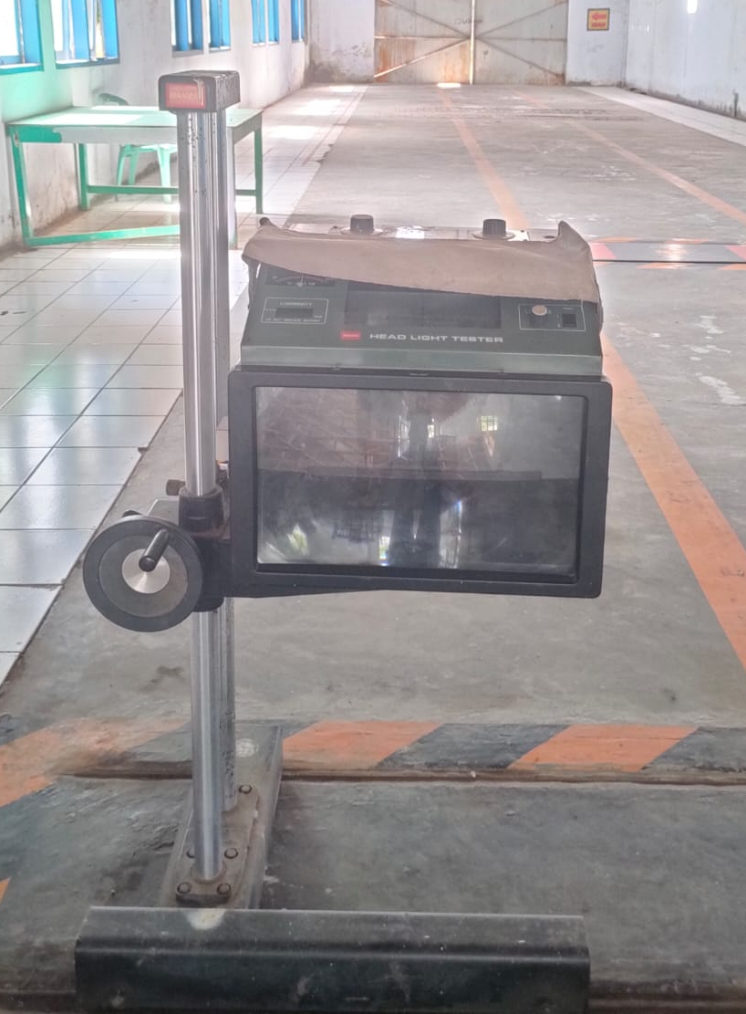

5. Alat Uji Berat ( Axle Load Tester )

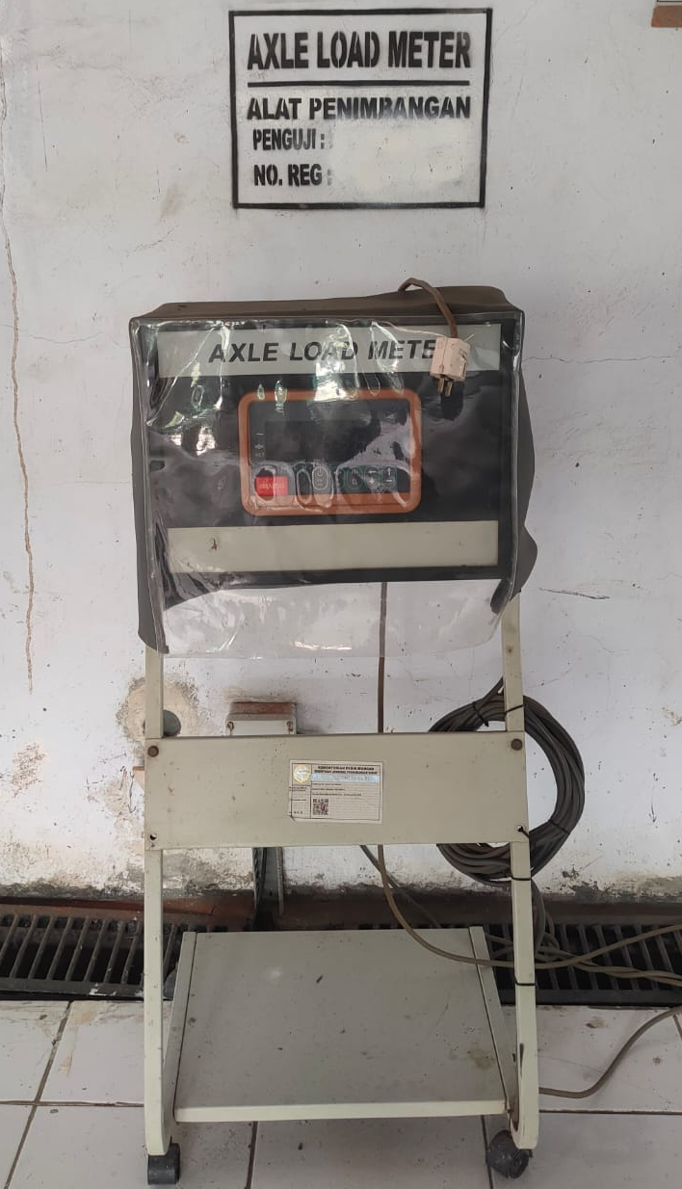

6. Alat Uji Tingkat Suara ( Sound Level )
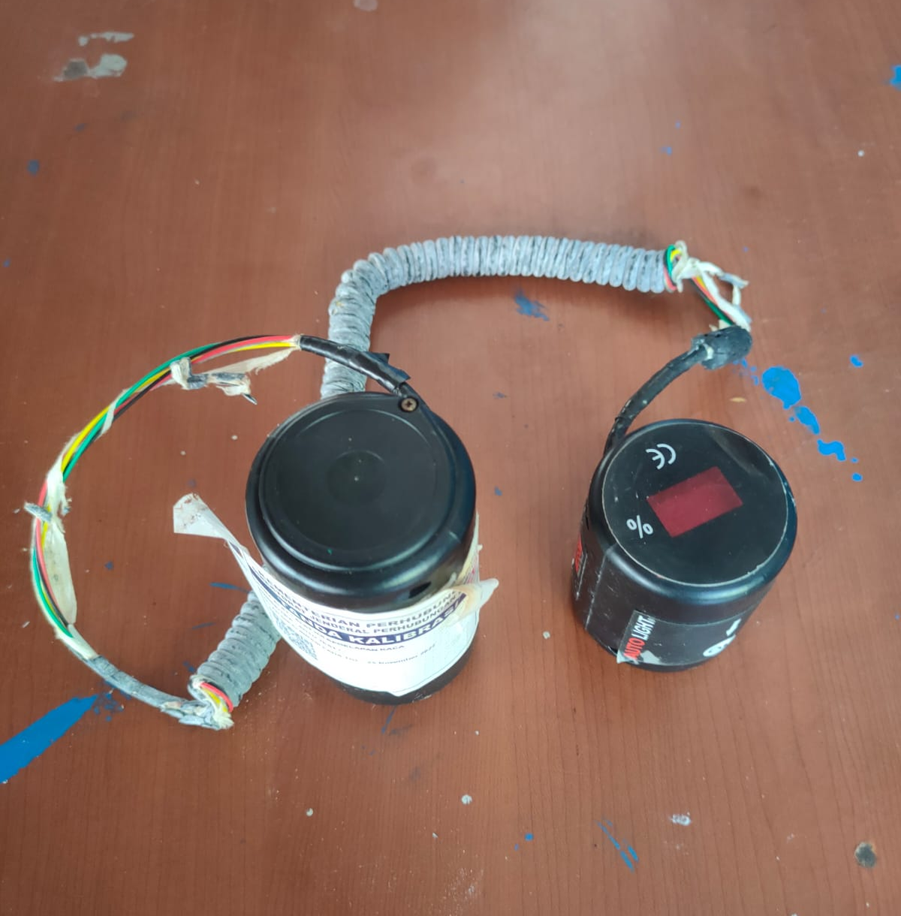

7. Alat Uji Kegelpan Kaca ( Tint Tester )
